Тесты (правильный ответ выделите цветом):
- ФЕРМЕНТ ЯВЛЯЕТСЯ МЕТКОЙ В СЕРОЛОГИЧЕСКОЙ РЕАКЦИИ
- РА
- РП
- РСК
- ИФА
- РИФ
- ФЛЮОРОХРОМНЫЙ КРАСИТЕЛЬ ЯВЛЯЕТСЯ МЕТКОЙ В СЕРОЛОГИЧЕСКОЙ РЕАКЦИИ
- РП в геле
- коагглютинации
- РИА
- РИФ
- ИФА
- МЕТКИ В ДИАГНОСТИЧЕСКИХ СЫВОРОТКАХ ПРИСОЕДИНЫ К
- Fc- фрагменту антител
- Fab- фрагменту антител
- легким цепям антител
- тяжелым цепям антител
- шарнирной части антител
- ЛЮМИНЕСЦЕНТНЫЙ МИКРОСКОП ИСПОЛЬЗУЕТСЯ ДЛЯ УЧЕТА РЕЗУЛЬТАТОВ
- ПЦР
- ИФА
- РИФ
- РСК
- РНГА
- ИЗОТОП ЯВЛЯЕТСЯ МЕТКОЙ В СЕРОЛОГИЧЕСКОЙ РЕАКЦИИ
- РИФ
- ИФА
- РИА
- РНГА
- РСК
- СЕРОДИАГНОСТИКА В ИФА – ЭТО
- определение антител в сыворотке обследуемого
- идентификация выделенной культуры
- идентификация возбудителя в исследуемом материале
- обнаружение возбудителя в сыворотке больного
- КРИТЕРИЙ УЧЕТА ИФА
- обнаружение флюоресцирующего объекта
- образование хлопьевидного осадка
- образование хромогенного продукта
- гемолиз эритроцитов
- обнаружение дуг преципитации
- СЕРОИДЕНТИФИКАЦИЯ В ИФА – ЭТО
- определение антител в сыворотке обследуемого
- выявление нарастания титра антител
- идентификация возбудителя
- обнаружение различных классов иммуноглобулинов
- накопление чистой культуры

Задание 1
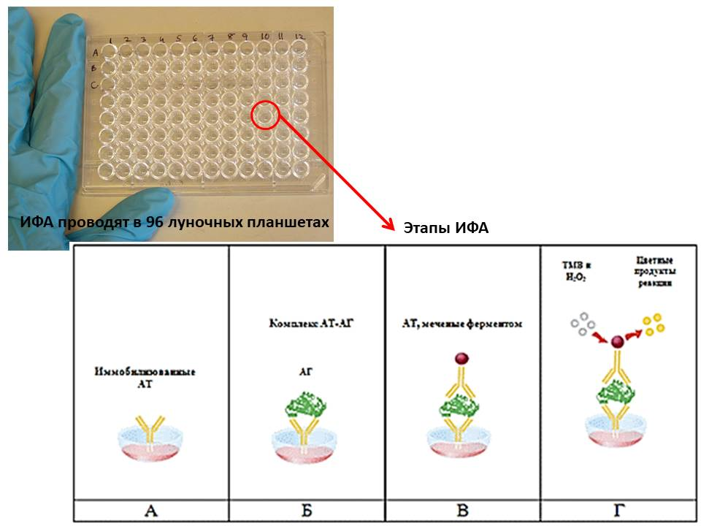
- Что определяют в данной реакции (цель реакции): антигены или антитела?
- Опишите, что происходит на каждом этапе:
А-
Б-
В-
Г-
- Укажите критерии учета ИФА?

Задание 2
Схема постановки прямой РИФ.
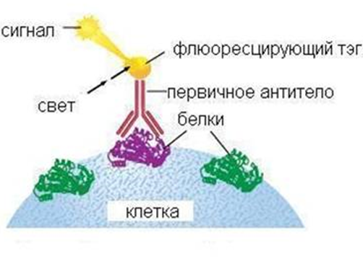

- Что определяют в данной реакции (цель реакции): антигены или антитела?
- Укажите этапы РИФ и дайте их описание.
- Укажите критерии учета РИФ?
- По аналогии со схемой прямой РИФ нарисуйте и укажите этапы непрямой РИФ (нРИФ)

